GREEN ZONE

2021-1-HU01-KA210-ADU-000035076

Razmena znanja i iskustava

Radionička knjižica

Uredila: Anna Benko

2022

Ova publikacija je nastala uz finansijsku podršku Erazmus+ programa Evropske unije. Sadržaj ove publikacije je isključiva odgovornost gorenavedenih partnera na projektu i ne odražava zvanično mišljenje Evropske komisije.

PROGRAM
2. Transnacionalni sastanak u Srbiji

Datum: 25.05.2022. - 26.05.2022. (Sreda Četvrtak)
Lokacija: Srbija (pojedinačne lokacije su posebno naznačene)
Kontakt: Andras Ricz, +381692362596

1. dan

11:00 | Dolazak  Lokacija: Restoran Hedera Club (24414 Hajdukovo, Omladinskih brigada 19.)
11:15 | Stručni program:  Obilazak Rokinog salaša i upoznavanje sa ekoturizmom na Šupljaku  Lokacija: Rokin salaš (Nosa, Nosa bb)  https://roka-tanya.webnode.hu/
13:30 | RUČAK  Lokacija: Restoran Hedera Club (24414 Hajdukovo, Omladinskih brigada 19.)  http://www.hedera-club.com/
15:00 | U slučaju partnera, zauzimanje smeštaja, osveženje
16:00 | Stručni program:  Poseta ekoturističkom centru Udruženja Matija Gubec  Lokacija: Ekoturistički centar udruženja Matija Gubec,Tavankut  https://www.facebook.com/hkpd.matijagubec/
19:00 | ZAJEDNIČKA VEČERA  Lokacija: restoran BossCaffe (24000 Subotica,Matije Korvina 7-8)  https://www.bosscaffe.com/hu

-----------------------------------------------------------------------------------------------------------------
2. Dan

10:00 | Stručni program:  Prezentacija turističkog potencijala Palićkog jezera  Lokacija: Palić
11:30 | Stručni program:  Prezentacija avanturističkog parka Furioso i biciklističkog odmorišta na Šupljaku i bogatstva jezera tokom vožnje konjskom zapregom  Lokacija: Furioso Park Avanture (24418 Šupljak, Kostolanji Arpada 40.)
14:00 | RUČAK  Lokacija: Riblji restoran „Riblja čarda“ na obali Palićkog jezera (24413 Palić, Obala Lajoša Vermeša BB)  https://www.elittepalic.rs/halaszcsarda/
15:30 | Evaluacija i zatvaranje programa  Lokacija: Riblji restoran „Riblja čarda“ na obali Palićkog jezera (24413 Palić, Obala Lajoša Vermeša BB)

Prvo smo posetili Rokin salaš. Ima vek i po istoriju koja je do danas zadržala svoj prvobitni oblik.
Salaš je nedavno renoviran/proširen, ali je njegova zgrada zadržala arhitektonske odlike trodelne panonske kuće tipične za Severnobački region.
Rokin salaš je namenjen očuvanju tradicije, arheološkog blaga, običaja, specijaliteta hrane i pića ovog kraja. Izložba, koja se redovno može videti u zgradi, govori o istoriji sela, starim običajima i životu ljudi.
Jak je naglasak na negovanju i zaštiti životne sredine. Električna energija se proizvodi pomoću solarnih panela, za koje znamo da su obnovljivi izvor energije. Ne proizvodi previše struje za farmu, ali je taman za najneophodnije stvari (grejanje vode, manja tehnička oprema).

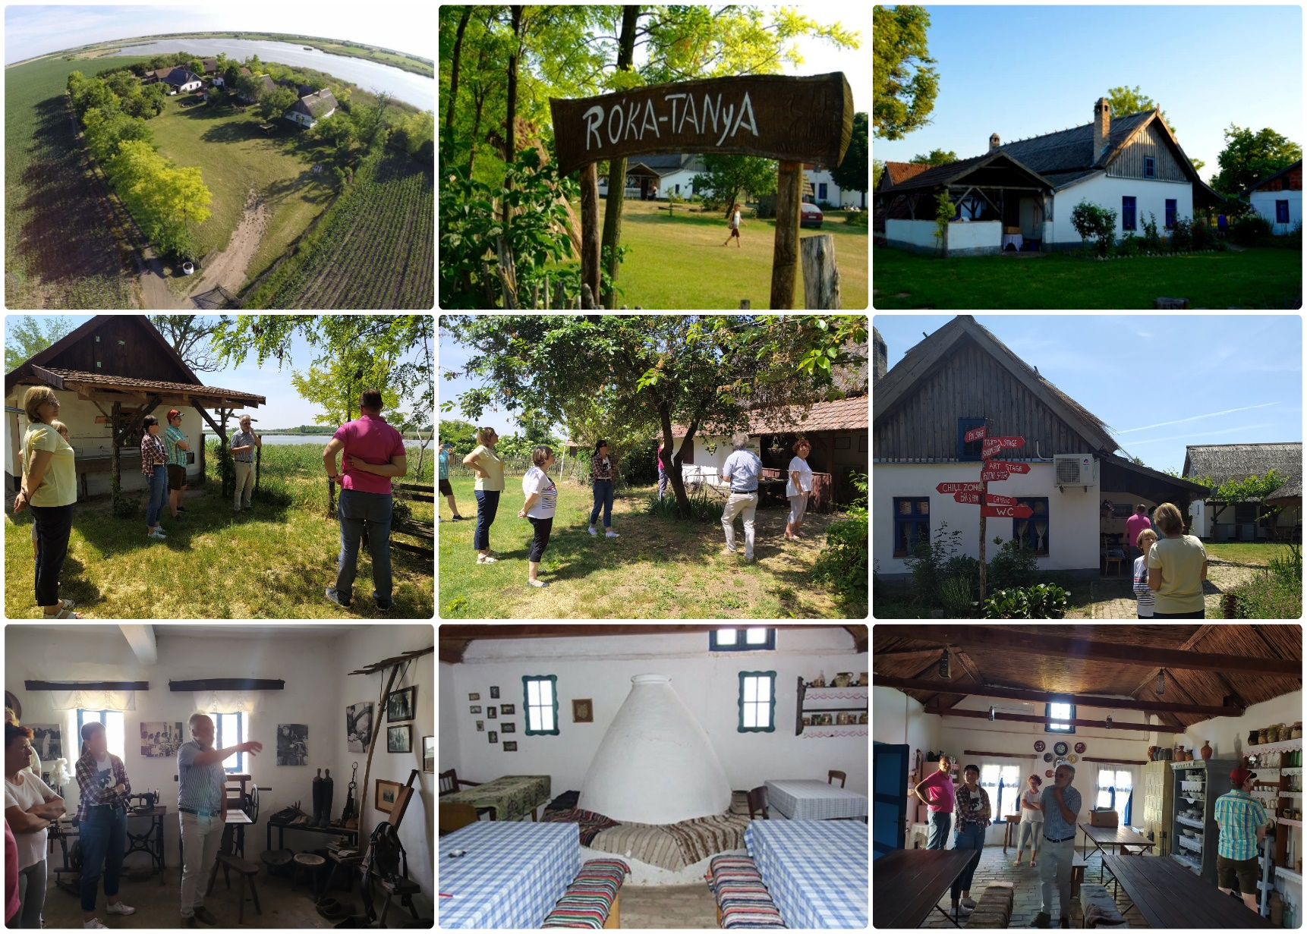

Posle ručka otputovali smo na lokaciju sledećeg stručnog programa, a to je u Donjem Tavankutu.
Tamo smo posetili udruženje HKPD MATIJA GUBEC (Hrvatskog kulturno-prosvjetnog društva "Matija Gubec"). Ovo udruženje je osnovano 1946. godine i aktivno funkcioniše do danas. Ima oko 300 aktivnih članova, u brojnim sekcijama (odsecima). Svoje funkcionisanje zasniva na volonterima, radu na projektima (lokalnim, regionalnim i EU).
Prvo smo pogledali „Galeriju prvih naivaca u tehnici slame“, koja realizuje projekat pod nazivom 52. Nedelja tradicionalne kulture. Izložba predstavlja radove brojnih Slamara, tradicionalne tehnike pletenja slame u Vojvodini i nove tehnike koje su usvojene tokom Svetskog kongresa slame.
Na lokaciji Galerije nalazi se multifunkcionalni prostor koji se koristi za sastanke, radionice i predavanja, a po potrebi se pretvara u restoran, što predstavlja značajan izvor prihoda za udruženje. Restoran je zatvoren i radi samo uz prethodnu rezervaciju.
Zatim smo posetili Rimokatoličku crkvu Presvetog Srca Isusovog i prikaz lepo ocrtanog svoda i ukrašenog oltara.
Udruženje radi i na lokaciji Etno salaša Balažević. Farma ima 12 smeštajnih jedinica, zatvorenu veliku terasu - kapaciteta za 100 ljudi (koja služi za sastanke, konferencije, radionice, a ponekad ima funkciju bioskopa).

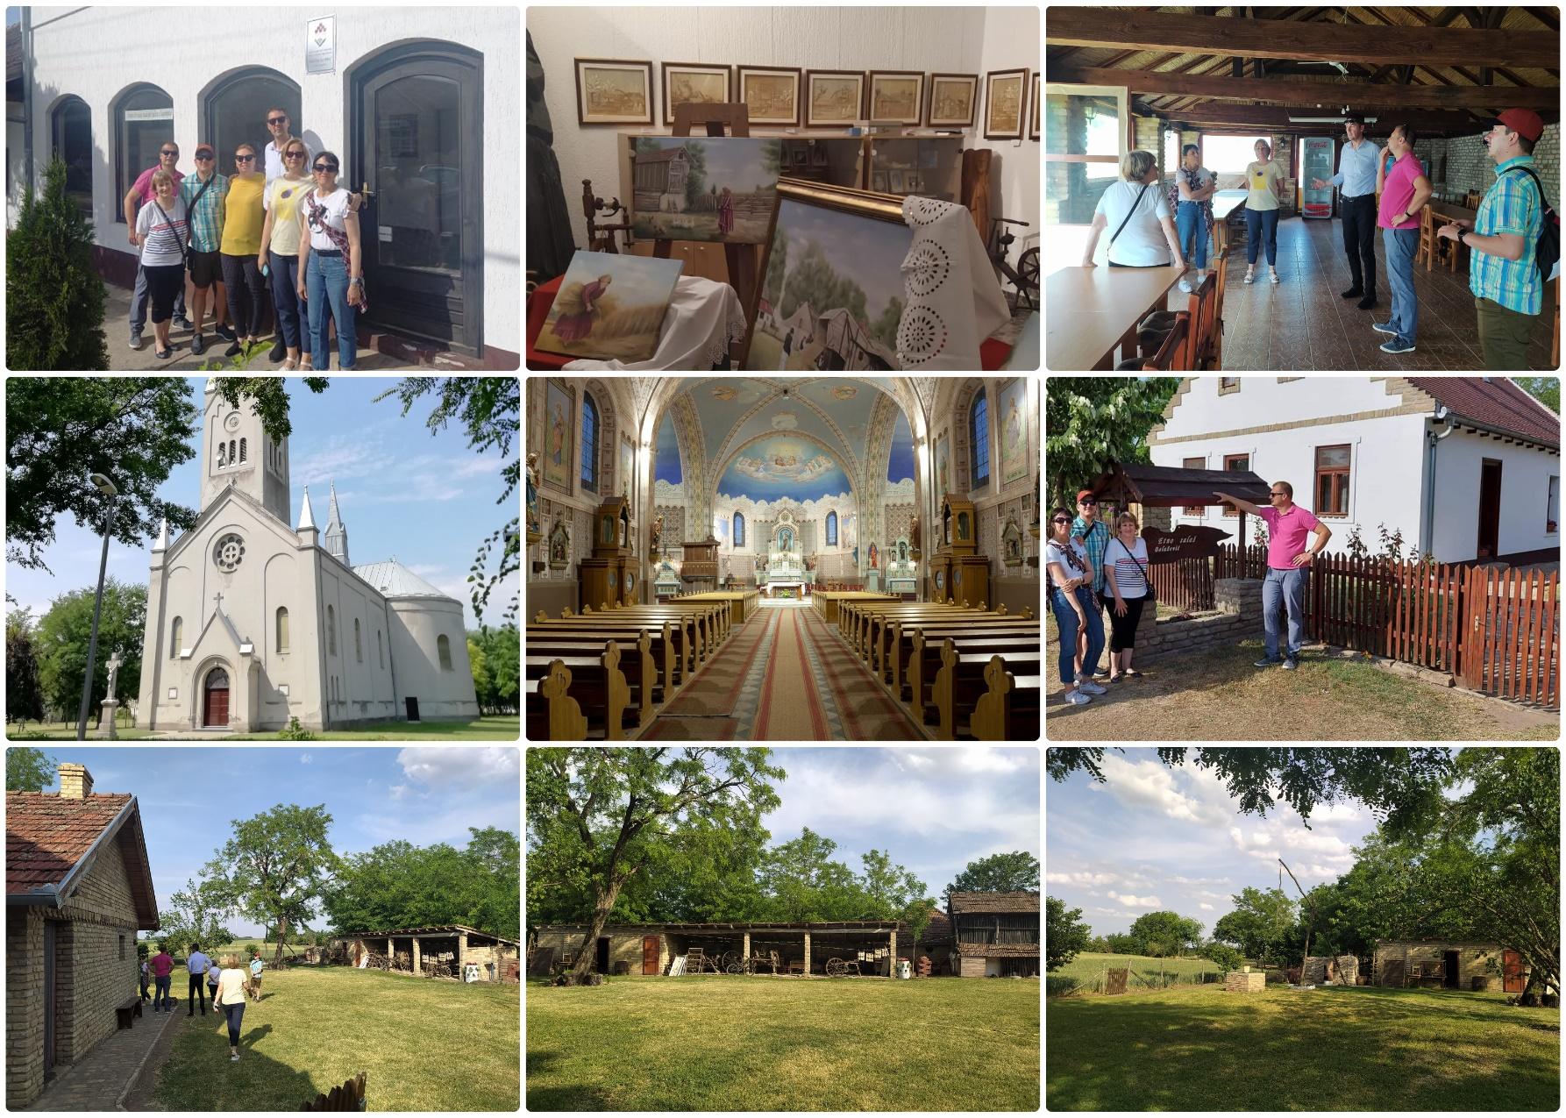

Drugog dana smo se našli na Paliću.
Arhitektonski secesijski objekti kao što su Velika terasa, Vodotoranj, Hoteli Park i Jezero, Ženska plaža, Vila Lujza, Mala gostionica, Zamak sova, Abazija, TIC (stanica Tranvajska) i Vile Palić, kao i engleski park star 170 godina. a tokom šetnje posećeni su barokni park na šetalištu, teniski teren izgrađen 1878. godine i letnja terasa.
Palić je bila banja koja je sredinom 19. veka bila poznata kao lekovita sa blatnim kupatilom, razvijenom turističkom ponudom gastronomije, sporta / Palićka olimpijada je osnovana 4 godine pre modernih Olimpijskih igara/, odmora, zabave i šetnje.

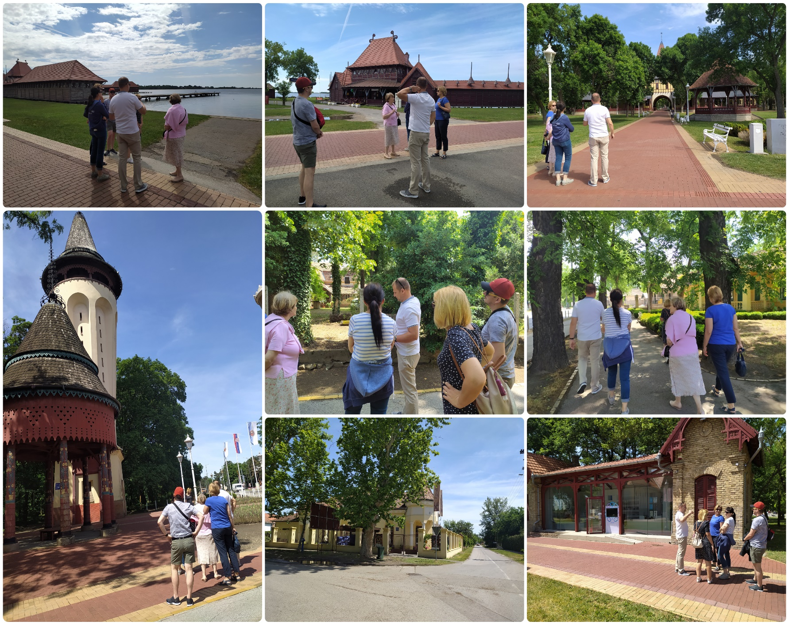

Završni stručni program sastanka bila je poseta avanturističkom parku Furioso.
Avanturistički park se nalazi u neposrednoj blizini Ludaškog jezera, na površini od oko 2 hektara, i kombinuje ugostiteljsku i doživljajnu funkciju. Park ima zatvorenu prijemni prostor za 50 osoba i otvorenu prostor za prijem 80 osoba, kao i igralište i avanturistički park za ljude svih uzrasta.
Postoje tri glavna pravca u spektru usluga: organizacija događaja, koja uključuje dečje rođendane, druge porodične događaje i korporativna okupljanja. Druga grupa usluga su izleti, a treća prijem pojedinačnih posetilaca.
Deo posete je bio i upoznavanje sa Ludaškim jezerom koje je pod zaštitom Ramsaarija i njegove faune i flore sa konjskom zapregom avanturističkog parka.
Tokom putovanja fijakerom posetili smo biciklističko odmorište sa opservatorijom za ptice, od prirodnih materijala, na Ludaškom jezeru, koje se nalazi uz zeleni pojas jezera.
Odmaralište je deo infrastrukture eko turizma, kao vid turizma direktno vezan za prirodu i ima potencijal da angažuje radnu snagu na održavanju, kontroli i zaštiti prirode, kao čuvarsku službu, oživljavanje starih zanata, vodiče u prirodi - griteri. Pored toga, usluge gastronomije i smeštaja zahtevaju stalno zapošljavanje radne snage, zbog velike fluktuacije.

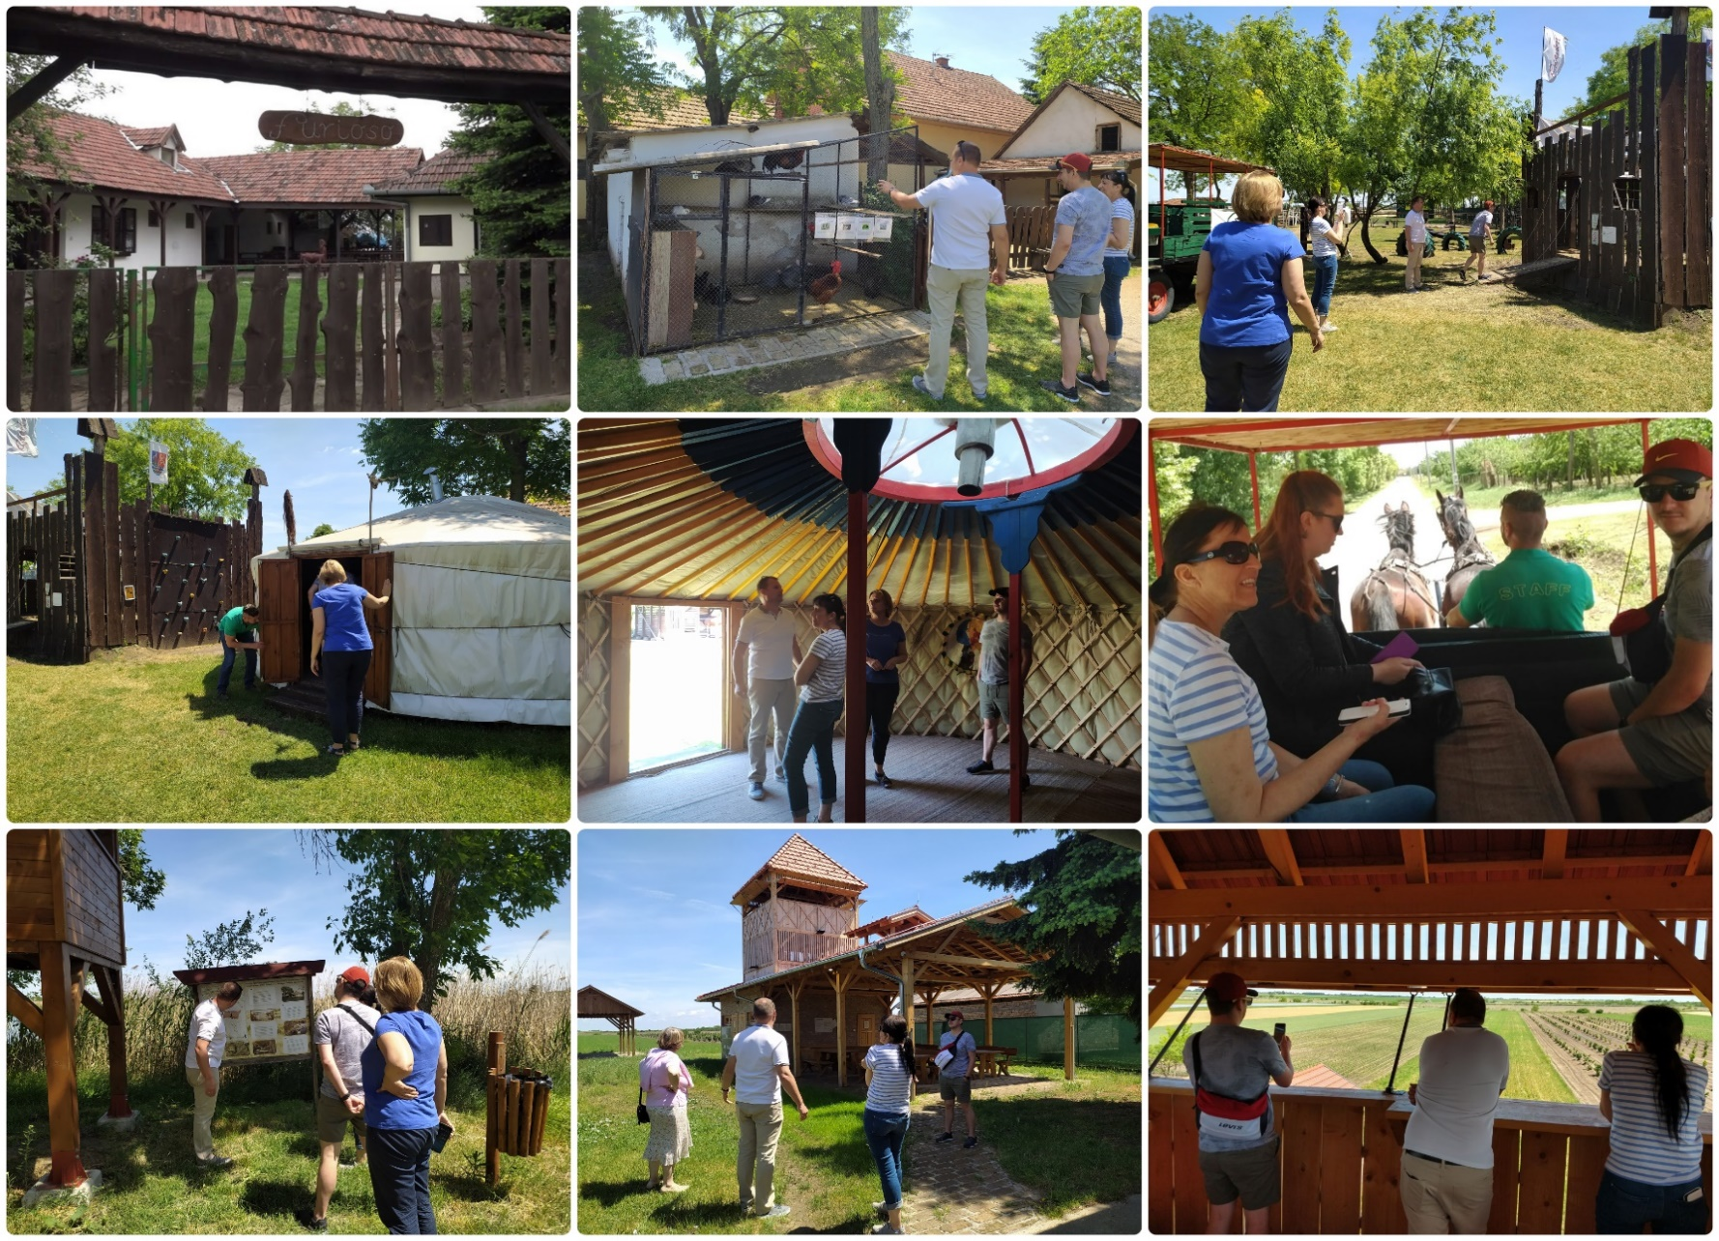

Projektni sastanak je završen ručkom u Ribljem restoranu „Riblja čarda“ na obali Palićkog jezera.

